Ήρθε η άνοιξη!!!
Ζωγραφίζουμε λουλούδια με νερομπογιές (από βιβλίο εικαστικών Α’-Γ’ τάξης)
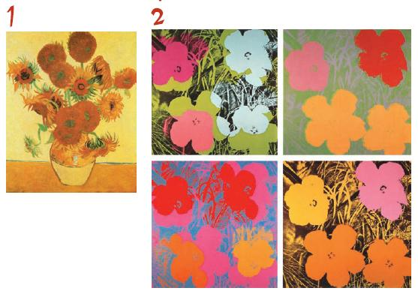
Ο Βαν Γκογκ ζωγράφισε πολλά ηλιολούλουδα (εικ.1). Μπορείς να βρεις και άλλα έργα του με λουλούδια;
Ο Γουόρχολ ζωγράφισε τα ίδια λουλούδια με διαφορετικά χρώματα (εικ. 2).
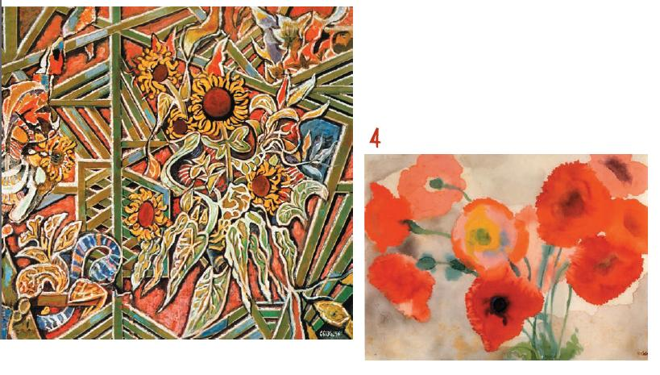
Ο Νόλντε ζωγράφισε παπαρούνες σε βρεγμένο χαρτί (εικ. 4).
Ποια λουλούδια ζωγράφισε ο Χατζηκυριάκος Γκίκας; Συζητήστε για τα χρώματα του πίνακα (εικ. 3).
Βρέχουμε το χαρτόνι μας λίγο και ξεκινάμε να δημιουργούμε λουλούδια!

